**Автозаправки**

Фирмы–поставщики автомобильного топлива имеют сеть заправочных автостанций. На автозаправках реализуется автомобильное топливо всех видов. Топливо продается за безналичный расчет с помощью специальных пластиковых карт. База данных предназначена для анализа продаж автомобильного топлива клиентам по видам топлива в сети заправок конкретной фирмы-производителя (поставщика топлива), спроса на автомобильное топливо и т.д. Каждая фирма имеет несколько автозаправок. Каждый вид топлива предоставляется несколькими фирмами.

БД должна содержать следующий минимальный набор сведений: Карта-счет клиента. Сумма на счете клиента. Ф.И.О. клиента. Адрес клиента. Телефон клиента. Код автозаправки. Адрес автозаправки. Название фирмы. Юридический адрес. Телефон. Код топлива. Вид топлива. Единица измерения. Цена (руб.) за литр. Дата продажи топлива. Количество топлива. Код фирмы-поставщика. Фирма-поставщик топлива. Юридический адрес. Сроки действия цены на топливо.

1. ER – диаграмма

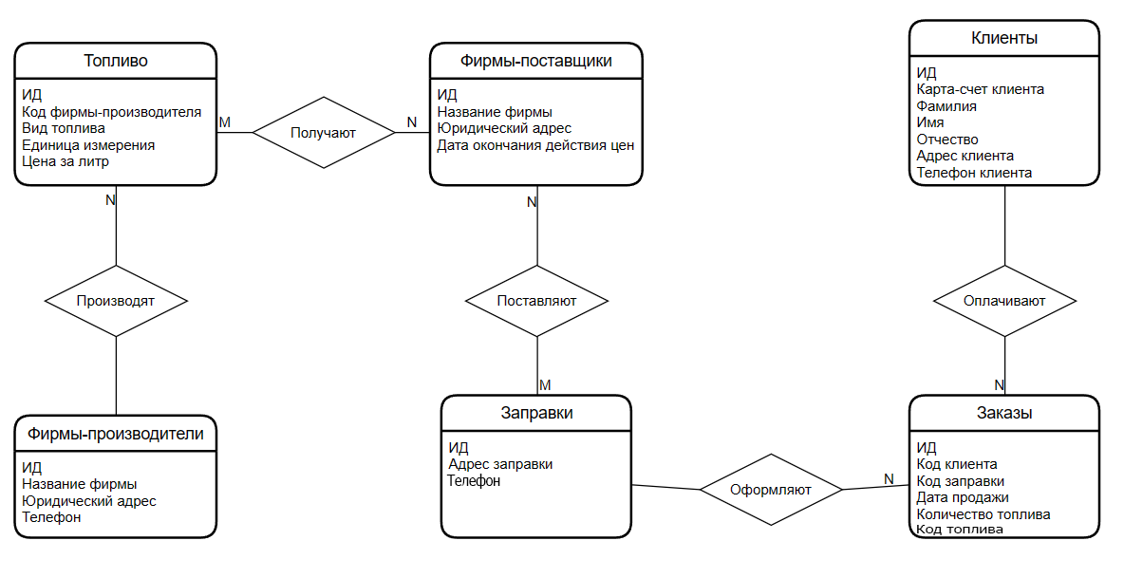

1. Логическая модель БД

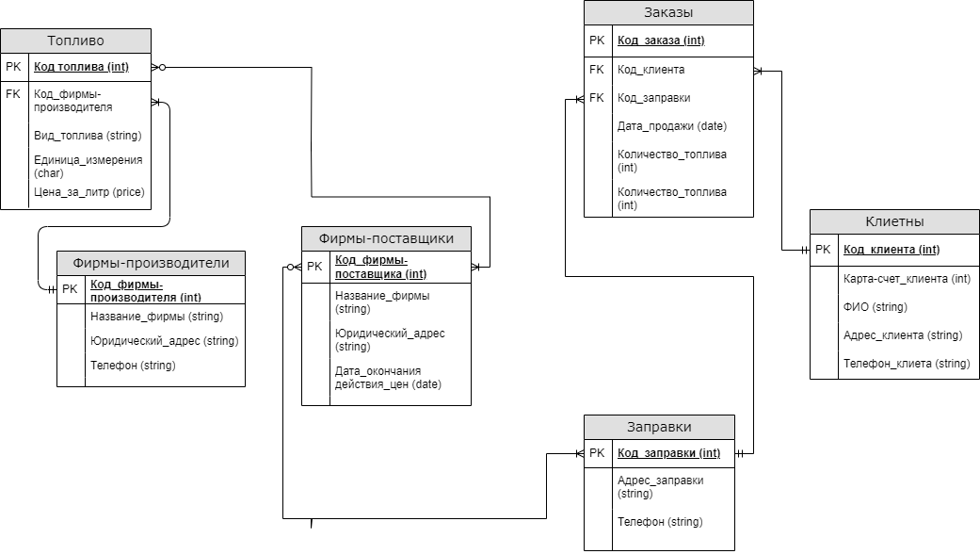

1. Нормализация реляционных отношений до 3НФ.

